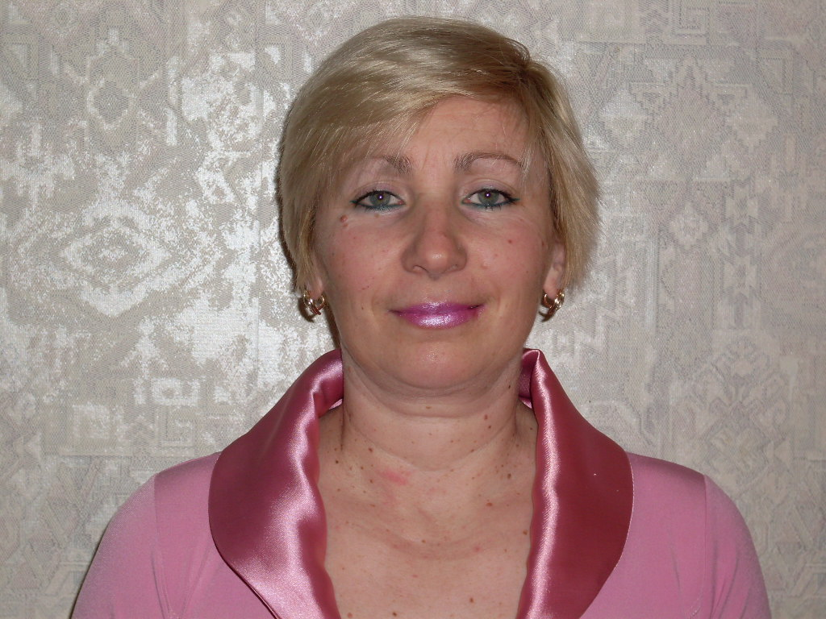

Анкета домработницы
Алла Федоровна

Возраст | 47 лет
Прописка | Украина
Фактическое место  проживания | г. Москва
Семейное положение | Разведена, дочь 24 года
Образование | Среднее специально техническое
Опыт работы | 10 лет в семьях
Профессиональные  навыки | Работа в квартирах от 100- 300 м  Глажка детского белья, постельного белья, мужских сорочек  Приготовление еды ( украинская кухня, русская кухня)  Выпечка ( блины, оладьи, торты домашние)  Уход за домашними растениями  Мытье окон  Выгул собаки  Чистка обуви  Сопровождение ребенка из детского сада ( при необходимости )

